שם התלמיד/ה:

תורה שבעל פה
שאלון 7281
2 יחידות לימוד
הוראות לנבחן
- משך הבחינה: שעתיים וחצי.

- מבנה השאלון ומפתח הערכה: בשאלון זה שתי יחידות:
יחידה ראשונה - "הורים וילדים"
[יחידה שנייה - "דברים שבינו לבינה"]
יחידה שלישית - "משפט ויושר"
בכל יחידה שני פרקים:
פרק ראשון - שאלות על סוגיה נתונה - 40 נקודות
פרק שני - שאלות קצרות - 10 נקודות
סה"כ - 50 נקודות ליחידה
עליך לענות על שאלות משתי היחידות שלמדת. 50X2 = 100 נקודות

- חומר עזר מותר בשימוש: אין.

- הוראות מיוחדות: (1) אל תעתיק את השאלה, אלא רשום את מספרה בלבד.
(2) התרכז בנושא. שים לב לכתב, לכתיב ולפיסוק.
ההנחיות בשאלון זה מנוסחות בלשון זכר ומכוונות לנבחנות ולנבחנים כאחד.
ב ה צ ל ח ה !
יחידה ראשונה - "משפט ויושר" (50 נקודות)
ביחידה זו יש לענות על שאלות בפרק הראשון ובפרק השני, לפי ההוראות בכל פרק.
פרק ראשון - שאלות על סוגיה נתונה (40 נקודות)
בחר באחת מהסוגיות א-ב שבנספח, וענה על שש השאלות הנוגעות לסוגיה שבחרת.
סוגיה א: תלמוד בבלי, מסכת בבא מציעא, דף ל' ע"ב
אם בחרת בסוגיה זו, עיין בסוגיה א שבנספח וענה על שש השאלות 1-6.
- א. הסוגיה מופיעה במסכת בבא מציעא, הסבר מהו פירוש השם בבא מציעא. (2 נקודות)
ב. באיזה סדר מופיעה הסוגיה ובמה עוסק סדר זה? (2 נקודות)
ג. כתוב שלושה פרטים הידועים לך על התלמוד הבבלי. (3 נקודות)

- "אמר ליה: דלי לי... ולך לא אפקרנהו"
- מי אמר למי "דלי לי", ומה פירוש הביטוי? (3 נקודות)
- מה הייתה תגובת רבי ישמעאל לאמירה זו? פרט. (3 נקודות)
- כיצד הגיב רבי ישמעאל בפעם השלישית? מדוע? (3 נקודות)

- "ומי הוי הפקר... לפנים משורת הדין הוא דעבד"
- צטט והסבר את שתי השאלות העולות בגמרא בעקבות הסיפור. (4 נקודות)
- כיצד משיבה הגמרא על כל אחת מהשאלות? (4 נקודות)

- "כדתני רב יוסף..."
- מה משמעות הביטוי "כדתני"? (2 נקודות)
- לשם מה מובאים דבריו של רב יוסף בסוף הסוגיה? (2 נקודות)
- מהו "בית חייהם"? מהיכן נדרש רעיון זה? (3 נקודות)

- "דאמר רבי יוחנן... ולא עבדו לפנים משורת הדין"
- מהו הקושי שמציגה הגמרא בנוגע לדברי רבי יוחנן? (3 נקודות)
- כיצד משיבה הגמרא על קושי זה? (3 נקודות)

- מיומנויות והבנה:
פירוש התוספות מציג שלוש דרגות בלפנים משורת הדין.
- מקרה שלפי הדין הכל חייבים, אך ליחיד מסוים יש פטור מן החיוב בשל נסיבות אישיות מיוחדות. כאן נדרש מהיחיד שלא להשתמש ב"פטור" שיש לו כדי לפטור עצמו מן החיוב אלא לנהוג לפנים משורת הדין.
- מקרה שלפי הדין הכל פטורים, ולא ייגרם ליחיד הפסד ממוני אם ינהג לפנים משורת הדין.
- מקרה שלפי הדין הכל פטורים, ואף נגרם ליחיד הפסד ממוני – ובכל זאת על היחיד לוותר על הפסדו, לפנים משורת הדין.
[מתוך: רון ש' קליינמן, "כפיית נורמות של לפנים משורת הדין על גופים ציבוריים"]

א. לאיזו מהדרגות של לפנים משורת הדין מתאים המעשה ברבי ישמעאל? (2 נקודות)
ב. באיזה סיפור תלמודי שלמדת נתקיים לפנים משורת הדין בדרגה (3)? (3 נקודות)

סוגיה ב: תלמוד ירושלמי, מסכת גיטין, פרק ה הלכה ט
אם בחרת בסוגיה זו, עיין בסוגיה א שבנספח, וענה על שש השאלות 7-12.
- א. מהיכן לקוחה הסוגיה? במה עוסקת המסכת ולאיזה סדר היא שייכת? (4 נקודות)
ב. מה ההבדל בין התלמוד הירושלמי לתלמוד הבבלי? (2 נקודות)

- "אין ממחין... מפני דרכי שלום "
- מהם "לקט, שכחה ופאה"? האם ניתן למנוע אותם מעניי גויים? מדוע? (3 נקודות)
- הסבר את הנימוק "מפני דרכי שלום" בהקשרו במשנה. (4 נקודות)

- "תני: עיר שיש בה... מפני דרכי שלום"
- מה משמעות הביטוי "תני"? (2 נקודות)
- על איזו סיטואציה מדובר בקטע? (2 נקודות)
- תאר שתי פעולות שהיו עושים "מפני דרכי שלום". (4 נקודות)

- "גירדאי שאלו... מפני דרכי שלום"
- מה שאלו אנשי גדר את רבי אמי? (2 נקודות)
- כיצד רצה רבי אמי להשיב בהתחלה? (3 נקודות)

- "אמר ליה רבי אבא... שהבדילנו מהן"
- מי מתנגד לרבי אמי? מדוע? (4 נקודות)
- מה המסקנה של הסיפור? (3 נקודות)
- האם לדעתך המסקנה מוצדקת? נמק. (2 נקודות)

- מיומנויות והבנה:
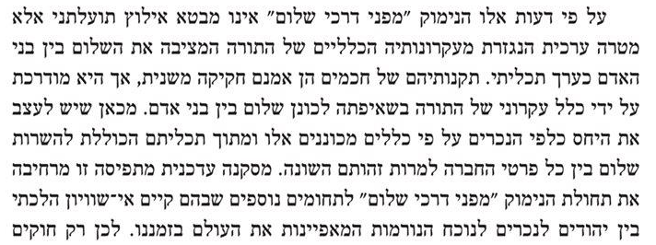
מתוך: אליעזר חדד, מיעוטים במדינה יהודית: הבטים הלכתיים, עמ' 66
- הבא דוגמא מהסוגיה לרעיון שהתורה "מציבה את השלום בין בני אדם כערך תכליתי". (3 נקודות)
- האם לדעתך, ניתן להרחיב את ערך השלום לכל תחום בחיים? (2 נקודות)

פרק שני - שאלות קצרות מהיחידה "משפט ויושר" (10 נקודות)
ענה על אחת מהשאלות 13-14.
- "'האומר: 'שלי שלי, ושלך שלך' – זו מידה בינונית; ויש אומרים: זו מידת סדום." (מסכת אבות, פרק ה, משנה י)
א. הסבר את הדעה של 'יש אומרים'. (4 נקודות)
ב. הסבר את הביטוי 'כופין על מידת סדום'. (6 נקודות)

- א. הסבר את הביטוי "אין רוח חכמים נוחה הימנו". (5 נקודות)
ב. הבא דוגמא למקרה שנאמר בו ביטוי זה, והסבר אותה. (5 נקודות)

סוגיה א: תלמוד בבלי, בבא מציעא, דף ל', עמוד ב
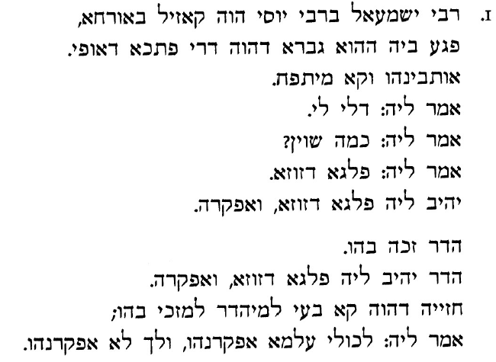
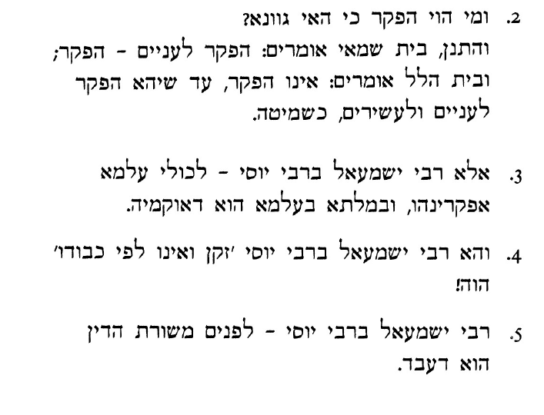

סוגיה ב: תלמוד ירושלמי, מסכת גיטין, פרק ה הלכה ט

